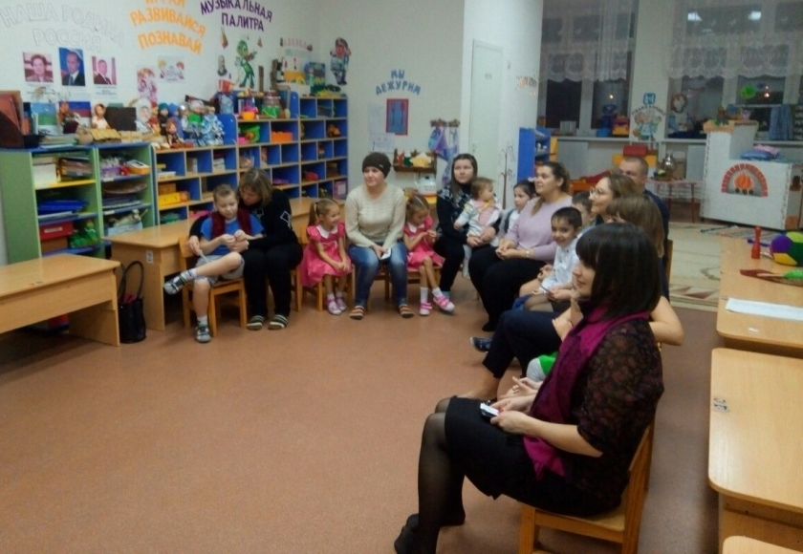
28 ноября 2018 года в группе «Фантазёры» прошла семейная гостиная, посвящённая
Дню Матери
«При солнышке тепло, при матушке - добро»
Цель: Поздравление мам с Днем матери; сплочение семей, привитие семейных ценностей детям. Вовлечение родителей в совместную детско-взрослую деятельность.
Задачи:
Доставить детям и родителям радость и удовольствие от совместной деятельности, создать праздничную атмосферу.
Показать детям, как можно весело с помощью интересных конкурсов, проводить праздники.
Воспитывать у детей любовь к маме, гордость и восхищение её умениями.
Способствовать совместному переживанию детей и мам, помочь почувствовать детям, что их любят, интересуются ими.

Говорят, что ангелы пропали,
И на свете больше не живут,
А у них лишь крылышки отпали,
И теперь их мамами зовут!
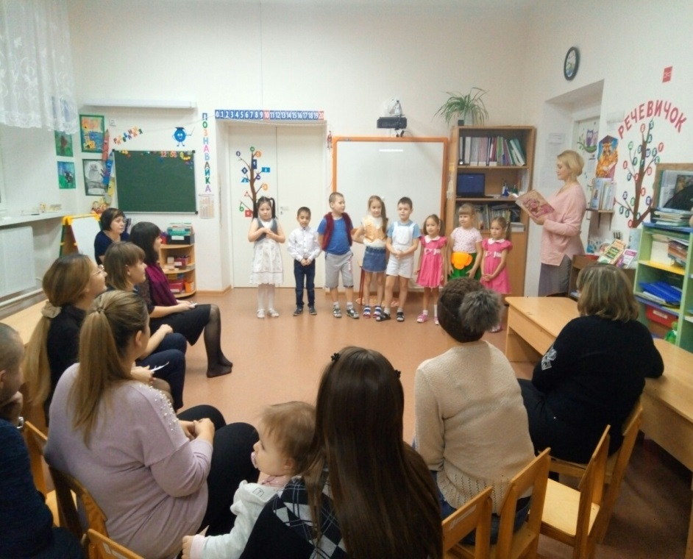
Ребята читали стихи
Мама — это небо!
Мама — это свет!
Мама — это счастье!
Мамы лучше нет!
Мама — это сказка!
Мама — это смех!
Мама — это ласка!
Мамы любят всех!
Мама улыбнется,
Мама погрустит,
Мама пожалеет,
Мама и простит.
Мама — осень золотая,
Мама — самая родная,
Мама — это доброта,
Мама выручит всегда!
Мама, нет тебя дороже,
Мама все на свете может,
Мам сегодня поздравляем,
Мамам счастья мы желаем.
Все вместе:
Мама, я тебя люблю.
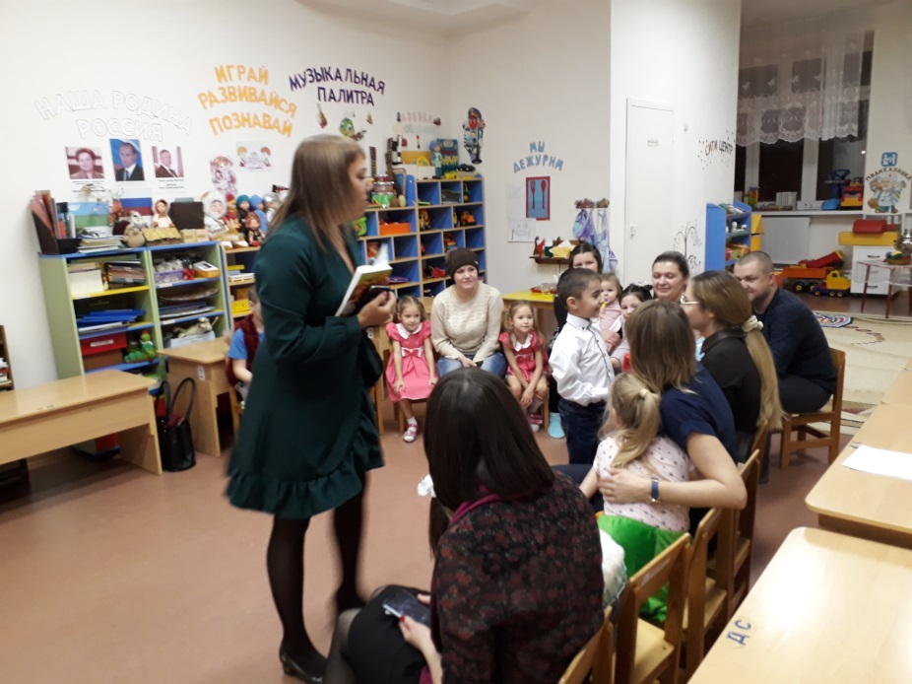
« Корреспонденты»
К нам на праздник пришли корреспонденты, которые хотят взять у наших гостей интервью. /дети по очереди с микрофонами подходят к мамам и задают вопросы.

• Как называли вас ласково в детстве?
• Была ли у вас любимая игрушка? Какая?
• Что больше всего любили из еды?
• Любимый мультфильм?
Сколько нового и интересного вы узнали о своих мамочках.
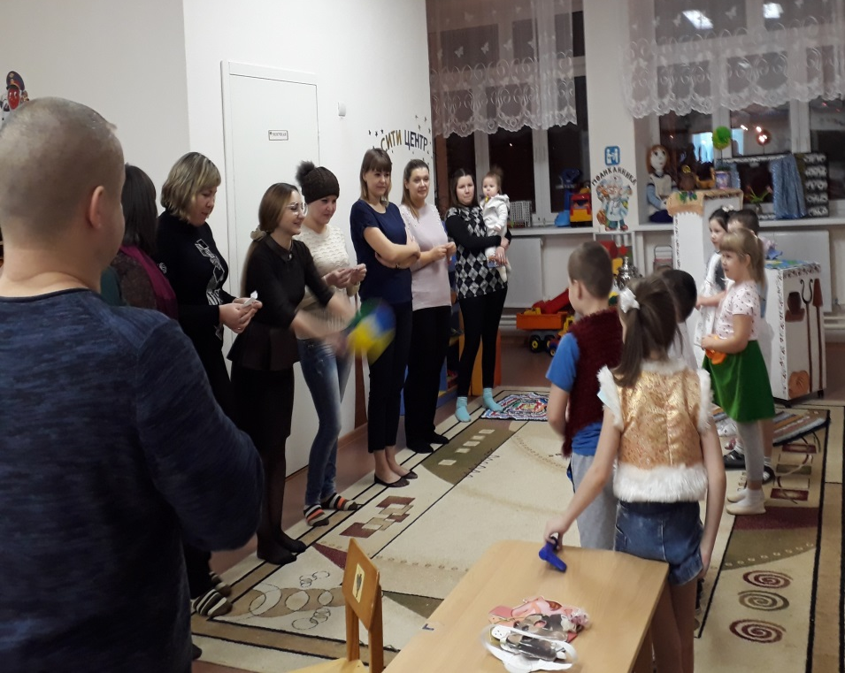
Все дружно вспоминали русские народные пословицы о маме.
-Одна у человека родная мать, одна у него и Родина.
-Родная земля - матушка, чужая сторона – мачеха.
- Птица рада весне, а младенец - матери.
-При солнышке тепло, при матушке добро.
Материнским словом Бог правит.
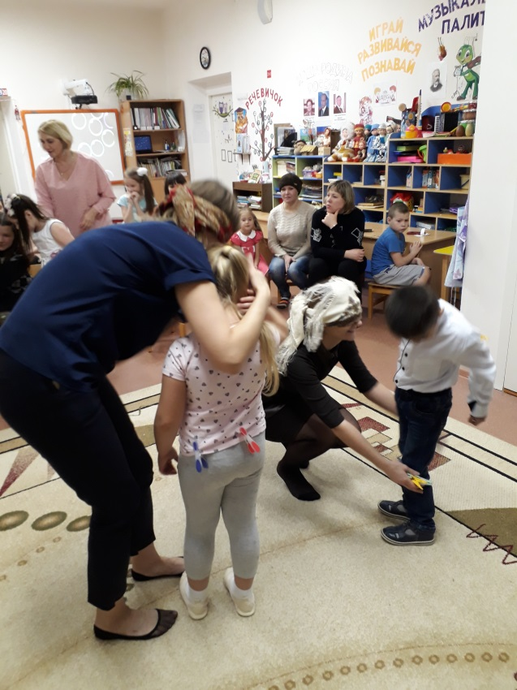
Мы очень весело поиграли в смешную игру «Весёлые прищепки»,
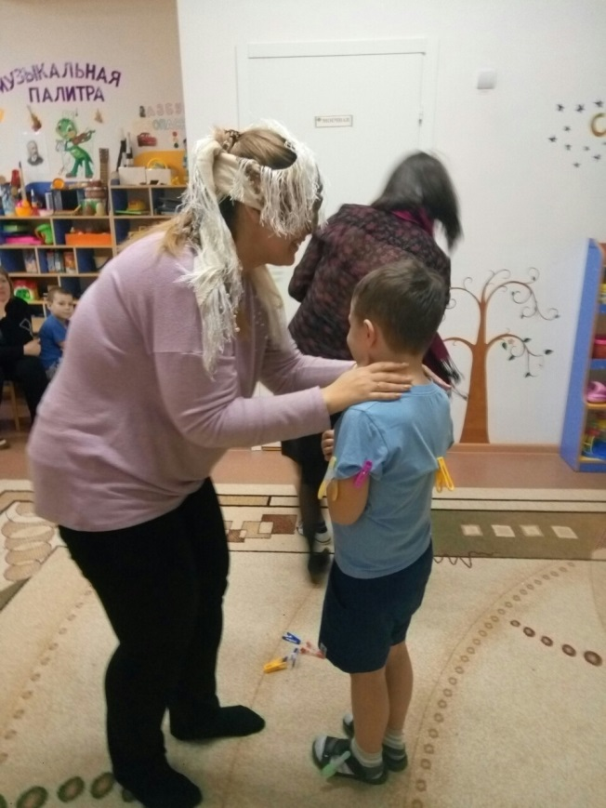
хороводную музыкальную игру «Золотые ворота».

Ребята показали своим мамам сказку «Зимовье зверей»
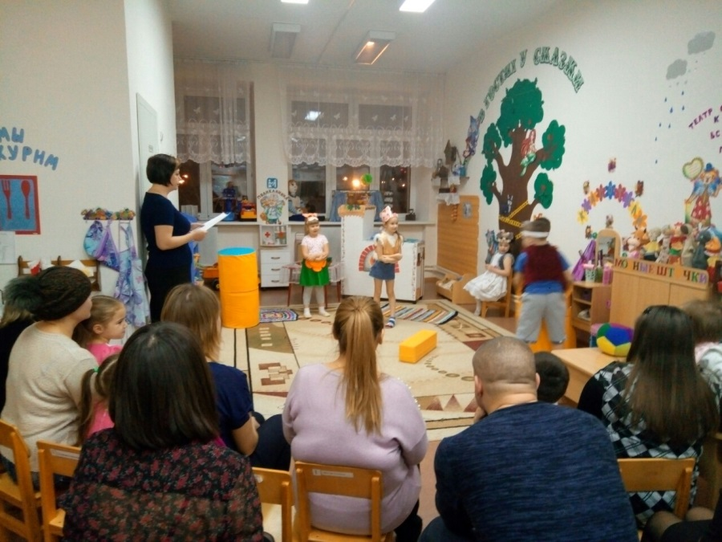

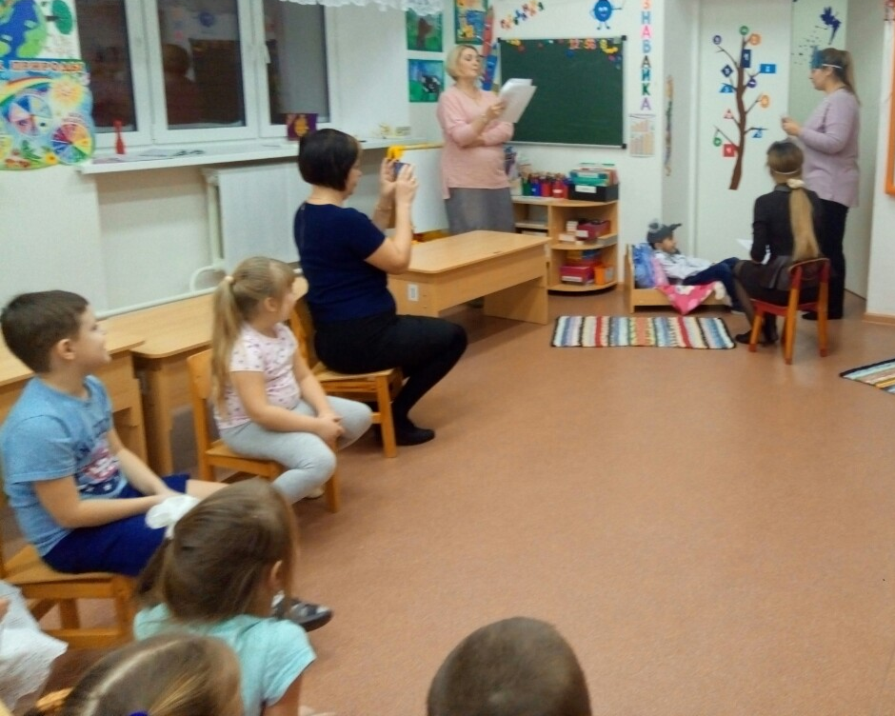
Наши мамы приготовили для детей сюрприз – показали сказку С. Маршака «Сказку о глупом мышонке».
Как заворожённо следили ребята за выступлением своих любимых мам.
Пела ночью мышка в норке:
— Спи, мышонок, замолчи!
Дам тебе я хлебной корки
И огарочек свечи.
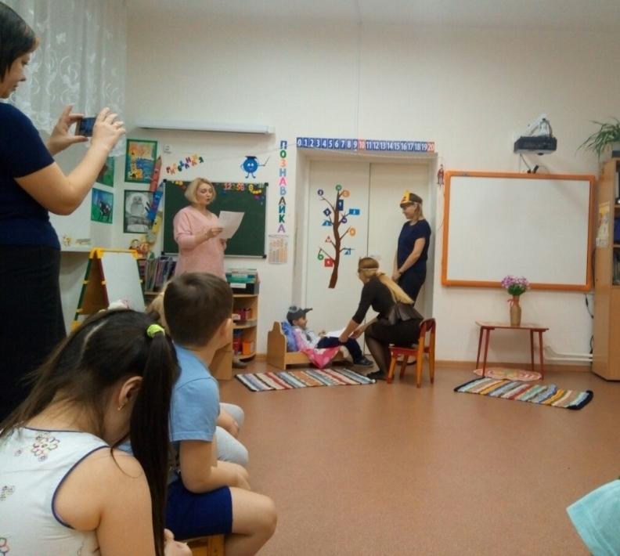
Отвечает ей мышонок:
— Голосок твой слишком тонок.
Лучше, мама, не пищи,
Ты мне няньку поищи!....

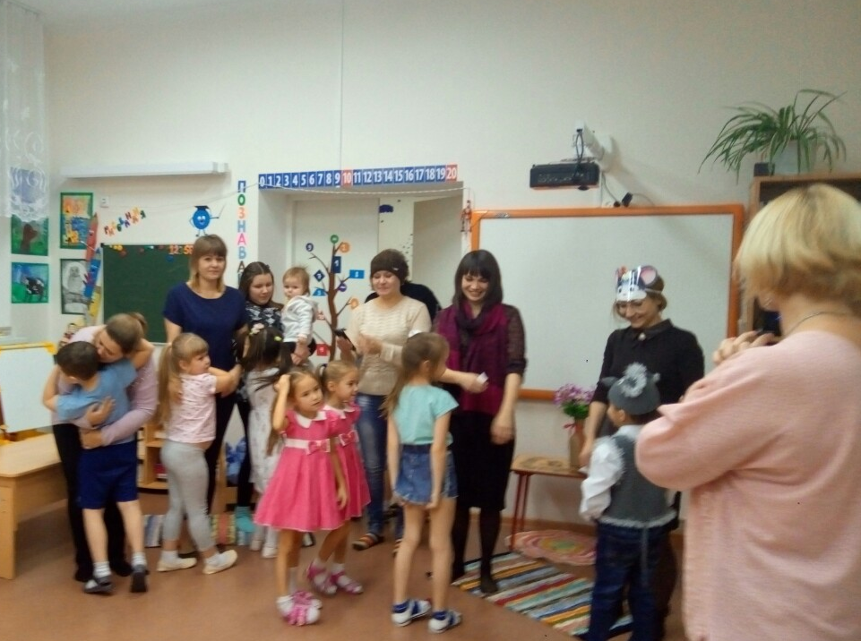

Так трогательно дети благодарят своих мам за выступление.

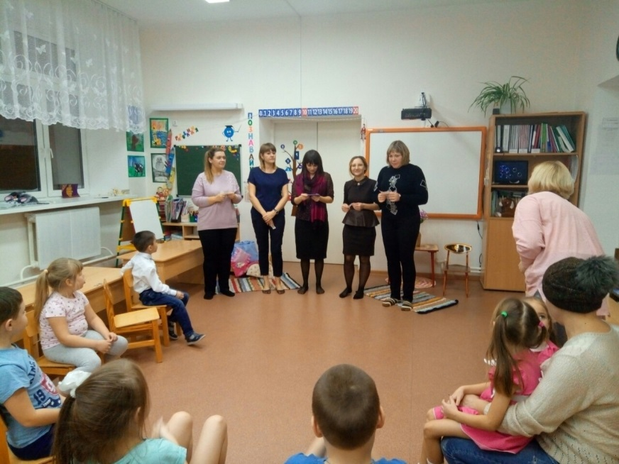
Стихотворение «Чудо»
(читают мамы):
Ходит чудо по квартире,
Нет его любимей в мире.
Как озера блюдца-глазки,
Гномик маленький из сказки…

Наступил момент, когда дети дарят мамам предварительно спрятанные в группе подарки – волшебные тюльпанчики и свои кулинарные произведения «сладких ёжиков».
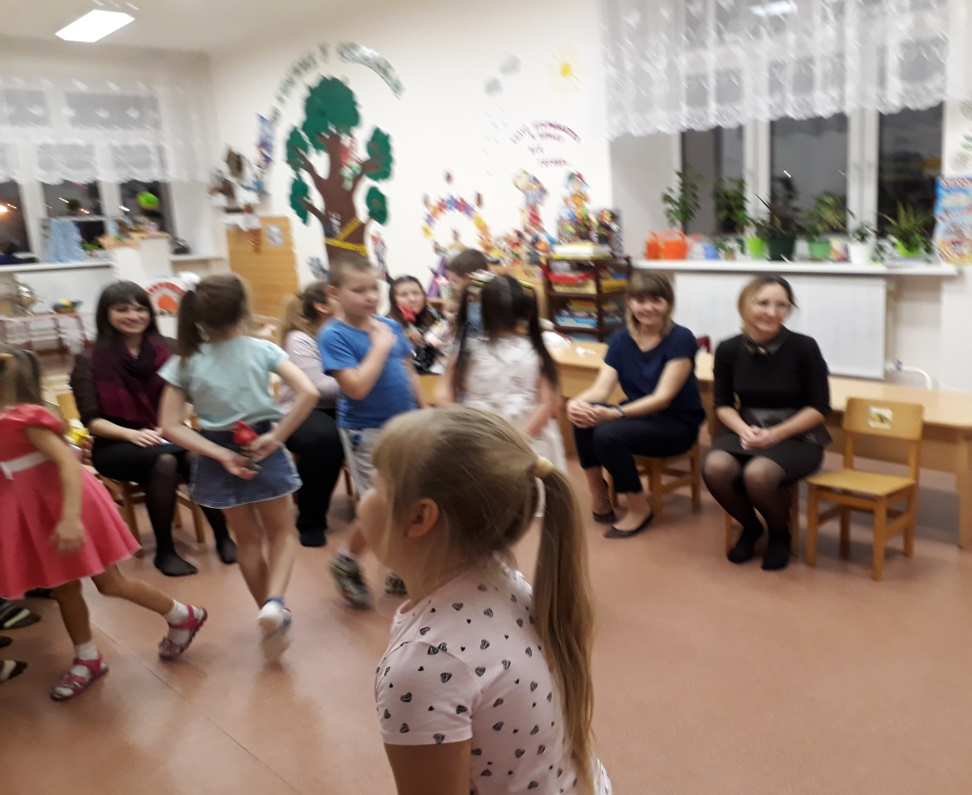

Подготовили: учитель – логопед Демидова Г.В., воспитатели:
Кузнецова Н.В., Васильева А.И.

